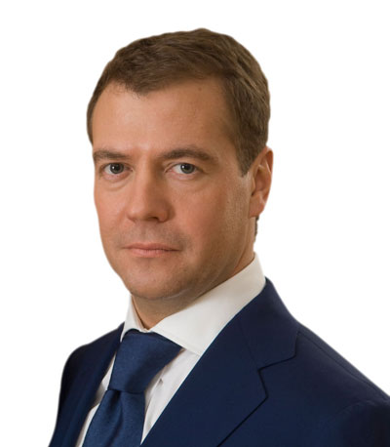
Президент России Дмитрий Медведев 12 ноября выступил с ежегодным Посланием к Правительству

Наша новая школа

Главная задача современной школы – раскрытие способностей
каждого ученика, воспитание личности, готовой к жизни в высокотехнологичном, конкурентном мире.

Уже в 2010 году, а этот год, я напомню, объявлен Годом учителя, мы разработаем и
введём новые требования к качеству образования, соответственно, расширим список
документов, характеризующих успехи каждого школьника.

Единый госэкзамен должен оставаться основным, но не единственным способом
проверки качества образования.

Кроме того, мы введём мониторинг и комплексную оценку академических достижений
ученика, его компетенции и способностей. Особое внимание надо уделить
старшеклассникам. Программы их обучения будут прямо связаны с выбором
специальности.

Школа станет центром творчества и информации, насыщенной
интеллектуальной и спортивной жизни.

С помощью архитектурного конкурса будут выбраны новые проекты строительства и
реконструкции школьных зданий. Они начнут использоваться повсеместно уже с 2011
года. Задача – сконструировать так называемое «умное» здание, где предусмотрены
технологии обучения, укрепления здоровья, обеспечения школьников качественным
горячим питанием.

Все школы будут иметь доступ уже не к обычному, а к широкополосному Интернету.

Уже в следующем году будет введён новый норматив занятий физкультурой – не менее
трёх часов в неделю, и обязательно с учётом индивидуальных особенностей детей.

Особая задача – создание безбарьерной школьной среды для детей-инвалидов. В 2010
году будет принята пятилетняя государственная программа «Доступная среда»,
направленная на решение этих проблем.

Со следующего года самостоятельность получат школы, ставшие победителями
конкурсов в национальном проекте «Образование», и школы, преобразованные в
автономные учреждения. Обязательная отчётность таких школ будет резко сокращена,
естественно, в обмен на открытость информации о результатах работы. С директорами
таких школ будут заключены контракты, предусматривающие особые, с учётом качества
работы, контрактные условия труда.

Мы законодательно закрепим равенство государственных и частных общеобразовательных учреждений и предоставим семьям более широкие возможности
выбора школы, а ученикам – доступ к урокам лучших преподавателей с использованием
технологий дистанционного и дополнительного образования.

Систему педагогического образования также ждёт серьёзная модернизация. Будут
внедрены обязательные курсы переподготовки и повышения квалификации на базе
лучших российских вузов и школ.

Мы начнём привлекать для работы в школах тех, кто способен обеспечить более
качественное профильное образование для старшеклассников, включая, кстати, и
квалифицированных специалистов, которые не имеют педагогического образования. Те,
кто решит работать в школе, смогут пройти краткосрочные
специализированные курсы.

Одновременно будут введены особая система поощрений и требования к обязательному
подтверждению уровня квалификации преподавателей.

